**COUNTRIES AND NATIONALITIES**

Καλημέρα και ελπίζω να είστε όλοι και όλες καλά!

Ας θυμηθούμε πώς ρωτάμε και απαντάμε από πού είμαστε και τι εθνικότητα είμαστε:

|  |  |
| --- | --- |
| Remember! | **Where are you from? I'm from** (Greece). **I'm** (Greek) |
| **Where is Roberto from? He is from** (Italy). **He is** (Italian) |

Πατώντας στον παρακάτω σύνδεσμο, μπορείτε να περιηγηθείτε σε ολόκληρο τον κόσμο και να ακούσετε την ονομασία όλων των χωρών, και των εθνικοτήτων (countries + nationalities). Μην ξεχνάτε τα σημεία του ορίζοντα!

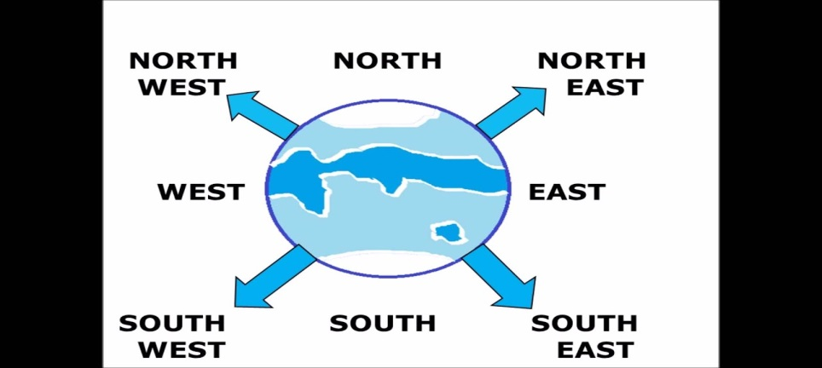

<http://photodentro.edu.gr/aggregator/lo/photodentro-lor-8521-6370>

Στη συνέχεια, μπορείτε να παίξετε ένα ευχάριστο παιχνίδι με εθνικότητες!

<http://photodentro.edu.gr/v/item/ds/8521/6095>

Καλή διασκέδαση!